拉萨·那曲“飞地”产业园

概念性设计方案征集公告

为创新跨区域合作方式，加快推进以政府引导、企业参与、优势互补、园区共建、利益共享的“飞地经济”建设，确保“飞地经济”建设取得实质性进展，特向全国范围发出公告公开征集概念性设计方案，现将有关事项公告如下：

一、项目名称

拉萨·那曲“飞地”产业园概念性设计方案征集

二、项目概况

（一）项目位置及规模。项目地位于西藏自治区拉萨市曲水县聂当乡聂当工业园内，北接318国道，南与机场高速隔河相望，是拉萨至贡嘎机场必经通道，距拉萨市区32公里，距贡嘎机场41公里，距柳梧火车站20公里，交通便利，区位优势明显。

项目总面积160666.19平方米，以聂当大道横穿该地块分为2宗地，A宗地位于聂当大道北侧、德白路西侧、德吉路东侧，面积65035.34平方米。B宗地位于聂当大道南侧、德白路西侧、德吉路东侧，面积97956.91平方米。

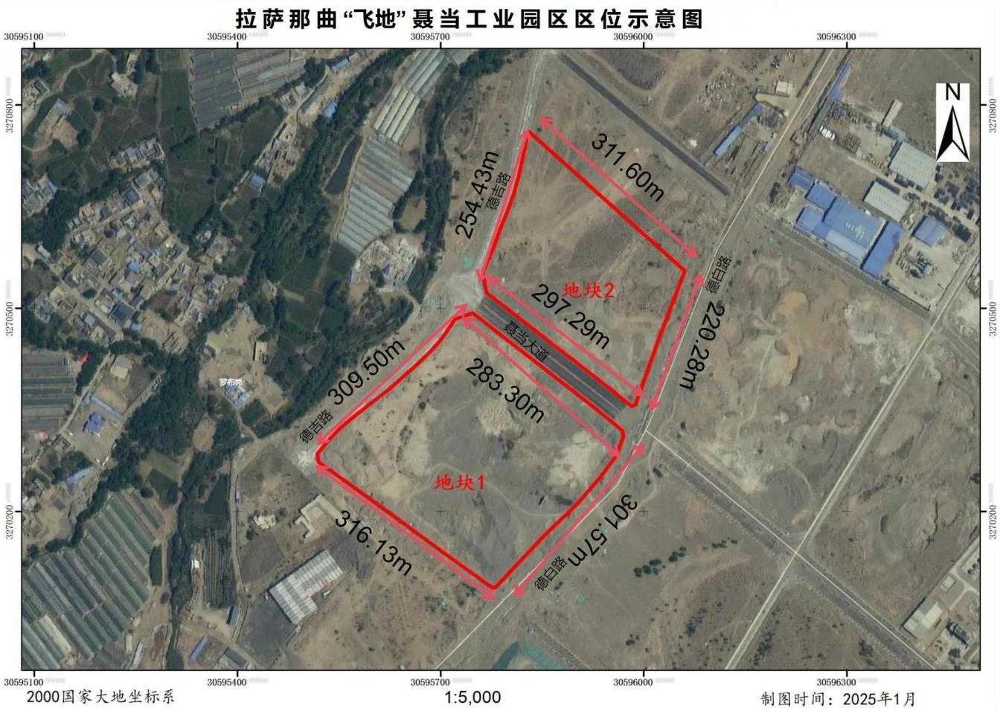（二）项目定位及思路

该项目以拉萨首府城市首位度为牵引，依托那曲资源禀赋，以绿色工业为主导，为积极探索开展首创性、集成式改革，具备科技成果转化、孵化、产业化引领示范功能，激活存量创新资源、培育增量创新资源，为那曲经济高质量发展和引领改革发展将起到“试验田”、“火车头”作用，形成企业主体、人才主力、市场主导、政府主推的产业创新与科技创新深度融合体系，助推那曲高新区改革增效。项目应包含并不限于产品研发、生产加工、科创展示、项目孵化、成果转化等功能片区。

三、方案设计要求

（一）综合要求。结合实地调研分析，综合考虑本区域自然资源条件、在创作中要重视“那曲”因素，将 “飞地” 项目区域打造成示范标杆，使其成为展现那曲的重要窗口和风景线，不仅应具有其自身的价值，而且更应具有立足于开发区、作用于开发区的价值。着重打造高品质的产业集群空间。概念性设计方案内容包含：策划理念、总平布局、整体效果、功能分区为主要内容的创意新、文化浓、功能全、融合高、特色明的原创概念设计方案。

（二）规划要求。建筑容积率不低于1.0；建筑限高不高于36米；建筑密度不低于30%；绿地率不高于 20%；开发投资强度约200万元/亩。土地性质为工业用地，项目建设2宗地主要出入口应分别设置于聂当大道、德白路、德吉路；整体规划，分期实施，符合消防、人防等规范要求，各项设计指标必须符合国家相关规范要求。

四、征集方式

本次征集活动为两个阶段进行：第一阶段为报名与方案设计阶段；第二阶段为方案评选。

（一）报名与方案设计阶段

面向全国公开征集，报名的应征申请人按公告要求，提交方案征集报名表并开展设计工作，各应征申请人提交的设计方案数量不限。报名时间2025年2月5日至2月11日，共7天；方案设计时间为2025年2月12日至3月7日，共24天。

（二）方案评选阶段

征集人依法组成方案评选委员会，集中召开评选会，对各应征申请人提交的设计方案进行评选，经过综合评估评定后，最终选定方案1套。集中评选会议时间拟定于2025年3月11至3月15日。

五、概念性设计方案成果使用

本次征集活动不设立奖励或酬金，评选分数及结果按照“公平、公正、公开、透明”的原则，向原渠道公开发布公示，公开评选活动流程及选中方案将作征集人委托依据，签订合同后，深化项目可行性研究报告及初步设计，一并计入成本，按照概算批复计取二类费用。

六、现场踏勘

由报名成功的应征人自行现场踏勘，对于现场踏勘有疑问可以联系征集人，应征人应承担踏勘现场的责任和风险以及期间产生的一切费用，征集人一概不承担。

七、应征申请人资格要求

（一）应征人应为在国内合法注册的法人单位。

（二）应征单位须具有工商行政主管部门核发的有效法人营业执照；须具备中华人民共和国建设行政主管部门颁发的工程设计综合乙级或建筑行业（建筑工程）设计乙级以上资质。

（三）知识产权及相关法律。

1.应征人确保提交给征集人的设计图纸、相关文件、资料、方案等项目成果（包括草案和最终成果）不侵犯征集人和任何第三方的合法权益。

2.征集人在方案成果文件评选结束后公布评选结果，并有权合理的通过传媒、专业杂志、专业书刊或其它形式及其他渠道介绍、展示及评价征集成果，应征人对其提交的方案成果文件享有署名权。

八、征集人和征集咨询机构

征 集 人：拉萨・那曲产业共建示范园指挥部办公室

地 址：那曲市色尼区那曲镇拉萨南路39号

规 划 联 系 人：巴先生 15708010999

实地踏勘联系人：索先生 13638966555

电子邮箱：3839619102@qq.com

那曲物流中心管理局

（拉萨・那曲产业共建示范园指挥部

办公室、高新技术产业开发区）

2025年1月25日

拉萨·那曲“飞地”产业园

概念性设计方案

征

集

报

名

文

件

参与单位： (单位盖章)

法定代表人： (签字或盖章)

年 月 日

注：请按照以下文件的要求格式、内容，顺序制作响应文件，并请编制目录及页码， 否则可能将影响对响应文件的评价。

应征单位基本情况表

|  |  |  |  |  |  |  |
| --- | --- | --- | --- | --- | --- | --- |
| 申请单位名称 |  | | | | | |
| 注册地址 |  | | | 邮政编码 |  | |
| 联系方式 | 联系人 |  | | 电 话 |  | |
| 传 真 |  | | 网 址 |  | |
| 法定代表人 | 姓名 |  | 技术职称 |  | 电话 |  |
| 技术负责人 | 姓名 |  | 技术职称 |  | 电话 |  |
| 成立时间 |  | | | | | |
| 企业资质等级 |  | | | | | |
| 营业执照号 |  | | | | | |
| 经营范围 |  | | | | | |
| 备注 |  | | | | | |

注：后附申请人有效的营业执照副本、资质证书副本，加盖申请人单位鲜章。

项目负责人委任书

根据本委任书宣告，我 （法定代表人姓名）系（单位名称 ）的法定代表人，现代表单位授权： (项目负责人姓名)为 （项目名称）的项目负责人；身份证号码为 ，全面负责该项目的工作。

法定代表人： （签字或盖章）

日期： 年 月 日

被委任人： （签字或盖章）

日期： 年 月 日

拟担任项目负责人简历表

|  |  |  |  |  |  |
| --- | --- | --- | --- | --- | --- |
| 姓名 |  | 性别 |  | 出生日期 | 年 月 日 |
| 毕业院校专业 |  | | | 毕业时间 | 年 月 日 |
| 从事本专业时间 |  | | 为供应商服务时间 |  | |
| 职称证书编号 |  | | 职称 |  | |
| 主 要 经 历 | | | | | |
| 时间 | 参加过的类似项目名称 | | | 项目单位 | |
|  |  | | |  | |
|  |  | | |  | |
|  |  | | |  | |
|  |  | | |  | |
|  |  | | |  | |
|  |  | | |  | |
|  |  | | |  | |

注：1.附项目负责人的职称证书、身份证复印件并加盖公章

拟参与本项目人员汇总表

|  |  |  |  |  |  |
| --- | --- | --- | --- | --- | --- |
| **序号** | **姓名** | **证书/职称** | **现任职务** | **该项目中担任的岗位** | **备注** |
|  |  |  |  |  |  |
|  |  |  |  |  |  |
|  |  |  |  |  |  |
|  |  |  |  |  |  |
|  |  |  |  |  |  |
|  |  |  |  |  |  |
|  |  |  |  |  |  |
|  |  |  |  |  |  |
|  |  |  |  |  |  |
|  |  |  |  |  |  |
|  |  |  |  |  |  |
|  |  |  |  |  |  |
|  |  |  |  |  |  |
|  |  |  |  |  |  |
|  |  |  |  |  |  |